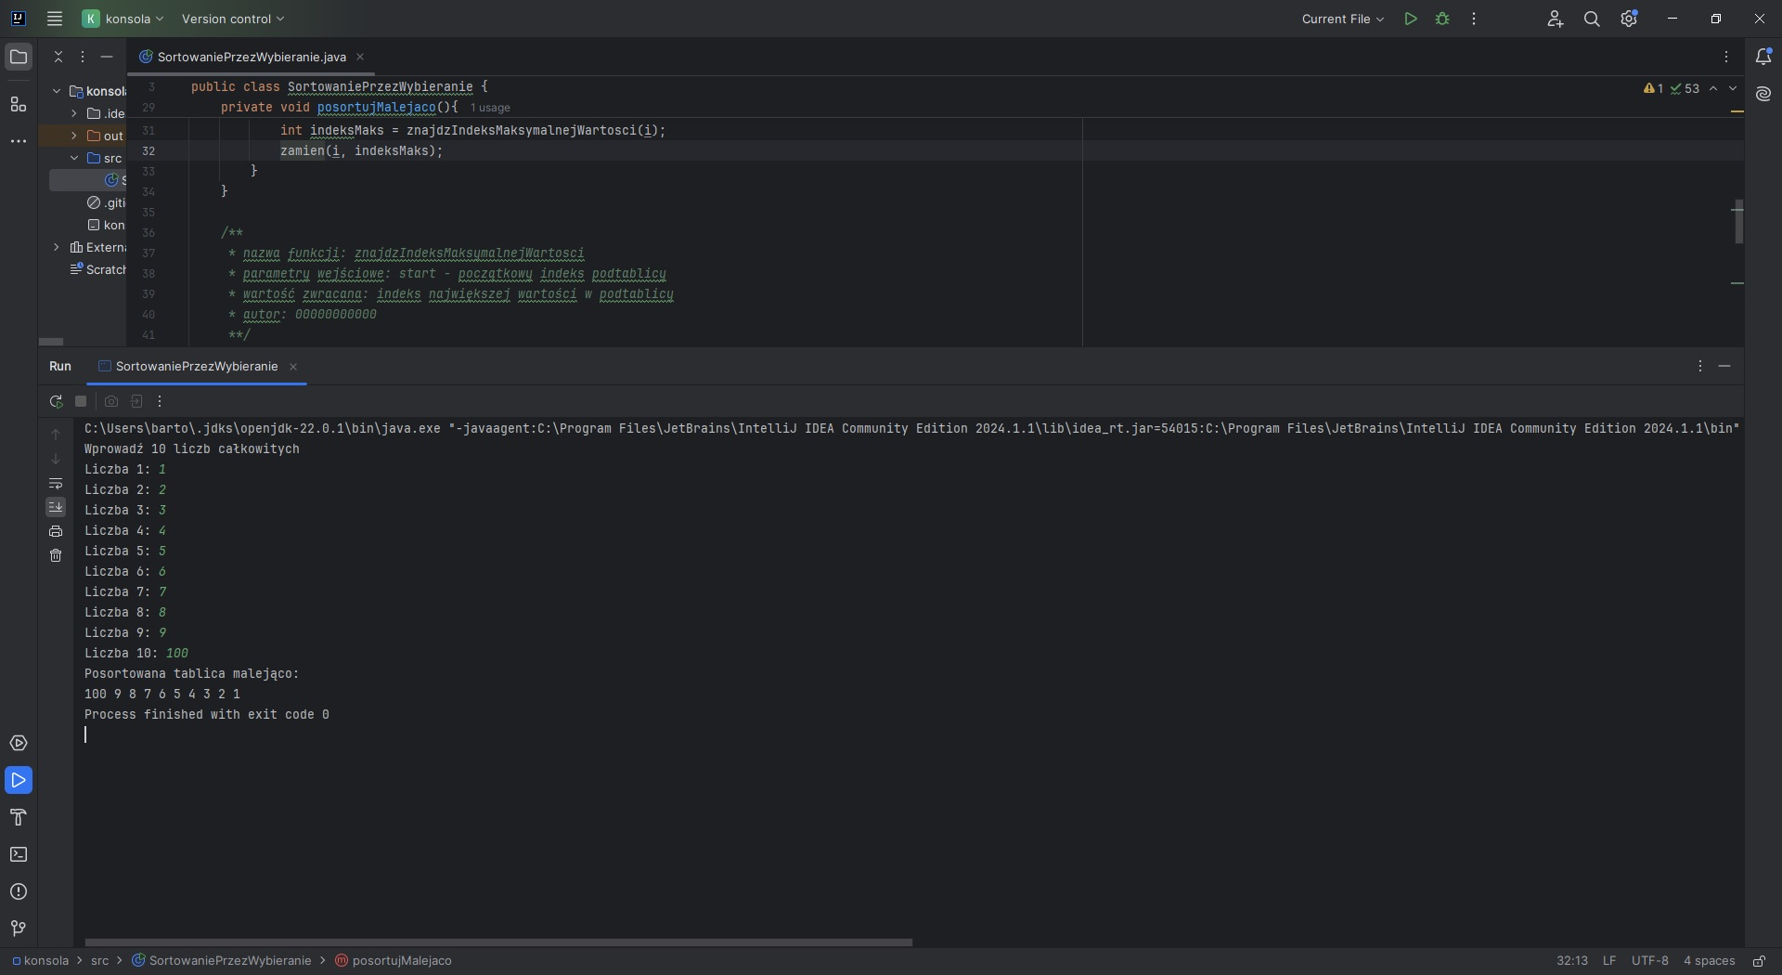
konsola.jpg
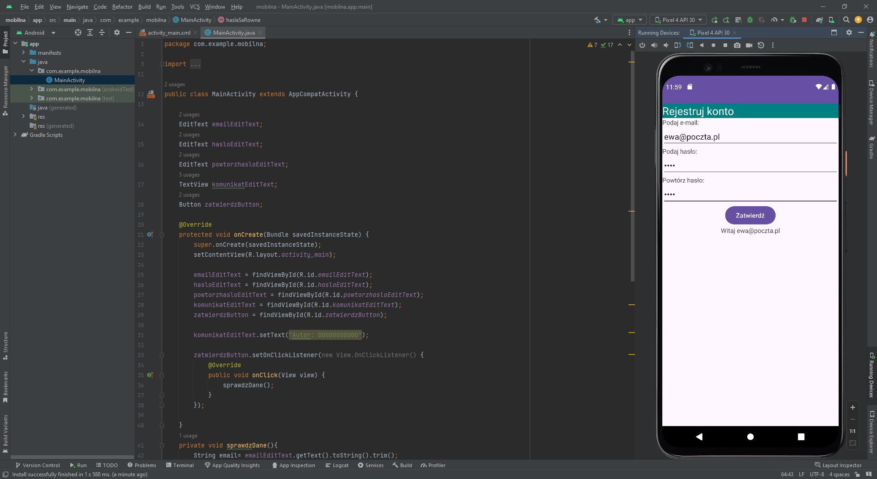
mobilna.jpg

- Nazwa systemu operacyjnego: Windows 10 Home
- Nazwy środowisk programistycznych: Intellij IDEA Community Edition, Android Studio
- Nazwy języków programowania: Java, Java
- Nazwa emulatora: Pixel 4 API 30
- Komentarz: Brak

